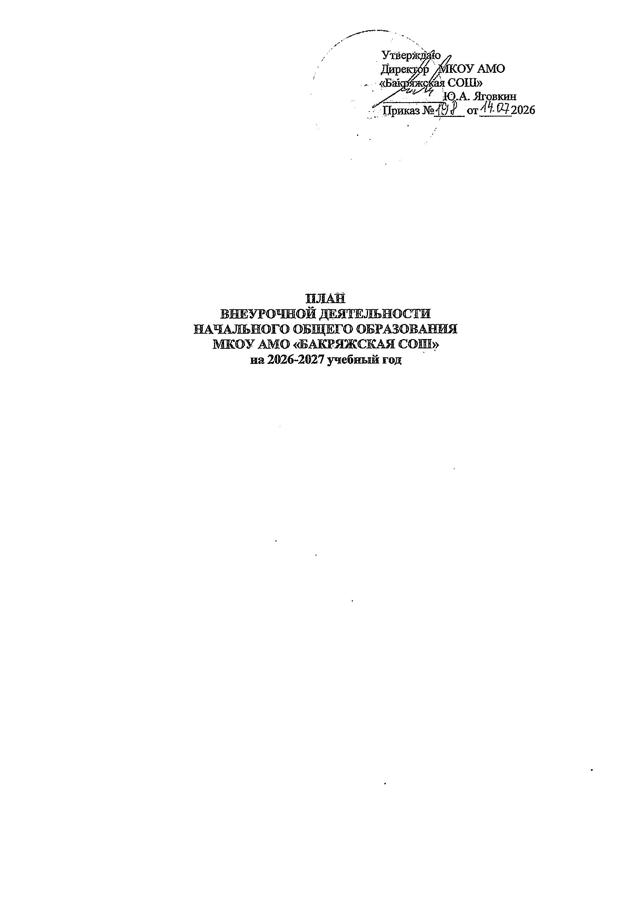

Пояснительная записка
Назначение плана внеурочной деятельности — психолого-педагогическое сопровождение обучающихся с учетом успешности их обучения, уровня социальной адаптации и развития, индивидуальных способностей и познавательных интересов. План внеурочной деятельности формируется образовательной организацией с учетом предоставления права участникам образовательных отношений выбора направления и содержания учебных курсов.
Основными задачами организации внеурочной деятельности являются следующие:
1) поддержка учебной деятельности обучающихся в достижении планируемых результатов освоения программы начального общего образования;
2) совершенствование навыков общения со сверстниками и коммуникативных умений в разновозрастной школьной среде;
3) формирование навыков организации своей жизнедеятельности с учетом правил безопасного образа жизни;
4) повышение общей культуры обучающихся, углубление их интереса к познавательной и проектно-исследовательской деятельности с учетом возрастных и индивидуальных особенностей участников;
5) развитие навыков совместной деятельности со сверстниками, становление качеств, обеспечивающих успешность участия в коллективном труде: умение договариваться, подчиняться, руководить, проявлять инициативу, ответственность; становление умений командной работы;
6) поддержка детских объединений, формирование умений ученического самоуправления;
7) формирование культуры поведения в информационной среде.
Внеурочная деятельность организуется по направлениям развития личности младшего школьника с учетом намеченных задач внеурочной деятельности. Все ее формы представляются в деятельностных формулировках, что подчеркивает их практико-ориентированные характеристики. При выборе направлений и отборе содержания обучения МКОУ АМО «Бакряжская СОШ» учитывает:

- особенности образовательной организации (условия функционирования, тип школы, особенности контингента, кадровый состав);
- результаты диагностики успеваемости и уровня развития обучающихся, проблемы и трудности их учебной деятельности;
- возможность обеспечить условия для организации разнообразных внеурочных занятий и их содержательная связь с урочной деятельностью;
- особенности информационно-образовательной среды образовательной организации, национальные и культурные особенности региона, где находится образовательная организация. Общий объем внеурочной деятельности не должен превышать 10 часов в неделю. Один час в неделю рекомендуется отводить на внеурочное занятие "Разговоры о важном". Внеурочные занятия "Разговоры о важном" направлены на развитие ценностного отношения обучающихся к своей родине - России, населяющим ее людям, ее уникальной истории, богатой природе и великой культуре. Внеурочные занятия "Разговоры о важном" должны быть направлены на формирование соответствующей внутренней позиции личности обучающегося, необходимой ему для конструктивного и ответственного поведения в обществе.
Основной формат внеурочных занятий "Разговоры о важном" - разговор и (или) беседа с обучающимися. Основные темы занятий связаны с важнейшими аспектами жизни человека в современной России: знанием родной истории и пониманием сложностей современного мира, техническим прогрессом и сохранением природы, ориентацией в мировой художественной культуре и повседневной культуре поведения, доброжелательным отношением к окружающим и ответственным отношением к собственным поступкам.
Направления внеурочной деятельности и их содержательное наполнение
При отборе направлений внеурочной деятельности МКОУ АМО «Бакряжская СОШ» ориентируется, прежде всего, на свои особенности функционирования, психолого-педагогические характеристики обучающихся, их потребности, интересы и уровни успешности обучения. К выбору направлений внеурочной деятельности и их организации могут привлекаться родители как законные участники образовательных отношений.
Направления и цели внеурочной деятельности
1. Спортивно-оздоровительная деятельность направлена на физическое развитие школьника, углубление знаний об организации жизни и деятельности с учетом соблюдения правил здорового безопасного образа жизни.
2. Проектно-исследовательская деятельность организуется как углубленное изучение учебных предметов в процессе совместной деятельности по выполнению проектов.
3. Коммуникативная деятельность направлена на совершенствование функциональной коммуникативной грамотности, культуры диалогического общения и словесного творчества.
4. Художественно-эстетическая творческая деятельность организуется как система разнообразных творческих мастерских по развитию художественного творчества, способности к импровизации, драматизации, выразительному чтению, а также становлению умений участвовать в театрализованной деятельности.
5. Информационная культура предполагает учебные курсы в рамках внеурочной деятельности, которые формируют представления младших школьников о разнообразных современных информационных средствах и навыки выполнения разных видов работ на компьютере.
6. Интеллектуальные марафоны — система интеллектуальных соревновательных мероприятий, которые призваны развивать общую культуру и эрудицию обучающегося, его познавательные интересу и способности к самообразованию.
7. «Учение с увлечением!» включает систему занятий в зоне ближайшего развития, когда учитель непосредственно помогает обучающемуся преодолеть трудности, возникшие при изучении разных предметов.
Выбор форм организации внеурочной деятельности подчиняется следующим требованиям:
- целесообразность использования данной формы для решения поставленных задач конкретного направления;
- преобладание практико-ориентированных форм, обеспечивающих непосредственное активное участие обучающегося в практической деятельности, в том числе совместной (парной, групповой, коллективной);
- учет специфики коммуникативной деятельности, которая сопровождает то или иное направление внеучебной деятельности;
- использование форм организации, предполагающих использование средств ИКТ.
Возможными формами организации внеурочной деятельности могут быть следующие: учебные курсы и факультативы; художественные, музыкальные и спортивные студии; соревновательные мероприятия, дискуссионные клубы, секции, экскурсии, мини-исследования; общественно полезные практики и др.
К участию во внеурочной деятельности могут привлекаться организации и учреждения дополнительного образования, культуры и спорта. В этом случае внеурочная деятельность может проходить не только в помещении образовательной организации, но и на территории другого учреждения (организации), участвующего во внеурочной деятельности. Это может быть, например, спортивный комплекс, музей, театр и др.
При организации внеурочной деятельности непосредственно в образовательной организации в этой работе могут принимать участие все педагогические работники данной организации (учителя начальной школы, учителя-предметники, социальные педагоги, педагоги-психологи, учителя-дефектологи, логопед, воспитатели, библиотекарь и др.).
Внеурочная деятельность тесно связана с дополнительным образованием детей в части создания условий для развития творческих интересов детей, включения их в художественную, техническую, спортивную и другую деятельность. Объединение усилий внеурочной деятельности и дополнительного образования строится на использовании единых форм организации.
Координирующую роль в организации внеурочной деятельности выполняет, как правило, основной учитель, ведущий класс начальной школы, заместитель директора по учебно-воспитательной работе.
Основные направления внеурочной деятельности
Внеурочные занятия патриотической, нравственной и экологической тематики:
- Цикл еженедельных занятий «Разговоры о важном»
Цель: совершенствование информационно-просветительских занятий патриотической, нравственной и экологической направленности.
Форма организации: курс внеурочной деятельности, цикл классных часов.
- «Орлята России»
Цель: формирование у детей социально-ценностных знаний, отношения и опыта позитивного преобразования мира.
Форма организации: курс внеурочной деятельности.

Спортивно-оздоровительная деятельность
- «Движение - жизнь»
Цель: формирование представлений учащихся о здоровом образе жизни, развитие физической активности и двигательных навыков.
Форма организации: курс внеурочной деятельности

Проектно-исследовательская деятельность
- «Проектная мастерская»
Цель: овладение учащимися основам исследовательской деятельности: от осмысления сути исследовательской деятельности, от истоков научной мысли и теории, от творческой и уникальной деятельности выдающихся ученых – к изучению составных частей исследовательской деятельности.
Форма организации: курс внеурочной деятельности

Коммуникативная деятельность
- «Функциональная грамотность»
Цель: совершенствование финансовой грамотности младших школьников, поддержка учащихся, испытывающих затруднения в достижении планируемых результатов, связанных с овладением финансовой культуры как предметным и метапредметным результатом.
Форма организации: учебный курс, курс внеурочной деятельности.

Художественно-эстетическая творческая деятельность
- «Легоконструирование»
Цель: расширение знаний учащихся об объектах рукотворного мира, формирование умений создавать предметы своими руками с использованием Lego - конструктора, развитие творческой активности, интереса, любознательности, воспитание трудолюбия и уважения к труду как к ценности.
Форма организации: курс внеурочной деятельности; выставки творческих работ.

Информационная культура
- «Моя информационная культура»
Цель: знакомство с миром современных технических устройств и культурой их использования.
Форма организации: система практических занятий с использованием компьютеров, смартфонов, планшетов, смарт-часов, наушников и прочих технических устройств.

Интеллектуальные марафоны
- «Мир животных»
Цель: организация мероприятий, которые призваны развивать общую культуру и эрудицию обучающегося, его познавательные интересы и способности к самообразованию.
Форма организации: курс внеурочной деятельности
«Учение с увлечением!»
- «Волшебный английский»
Цель: совершенствование навыков разговорной речи на иностранном языке для учащихся, испытывающих трудности в его изучении; развитие понимания важности владения иностранным языком в современном мире, углубление интереса к его изучению.
Форма организации: курс внеурочной деятельности.
План внеурочной деятельности НОО по ФОП на 2026/27 учебный год
Направление внеурочной деятельности | Программа | Форма организации внеурочной деятельности | Классы/часы
Направление внеурочной деятельности | Программа | Форма организации внеурочной деятельности | 1 | 2 | 3 | 4
Внеурочные занятия патриотической, нравственной и экологической тематики | «Разговоры о важном» | Разговор или беседа с обучающимися | 1 | 1 | 1 | 1
 | «Орлята России» | Курс внеурочной деятельности | 1 | 1 | 1 | 1
 | Калейдоскоп событий | Курс внеурочной деятельности | 1 | 1 | 1 | 1
Спортивно-оздоровительная деятельность | «Движение - жизнь» | Курс внеурочной деятельности |  | 1 | 1 | 1
Проектно-исследовательская деятельность | Проектная деятельность | Курс внеурочной деятельности | 1 | 1 | 1 | 1
Коммуникативная деятельность | Становлюсь грамотным читателем: читаю, думаю, понимаю | Лаборатория текстов | 1 | 1 | 1 | 1
Коммуникативная деятельность | Функциональная грамотность | Курс внеурочной деятельности | 1 |  |  | 1
Художественно-эстетическая творческая деятельность | Легоконструирование | Курс внеурочной деятельности | 1 | 1 | 1 | 1
 | Домисолька | Хоровая студия | 1 | 1 | 1 | 1
Информационная культура | Моя информационная культура | Система практических занятий с использованием компьютеров, смартфонов, планшетов, смарт-часов, наушников и других технических устройств |  | 1 | 1
Интеллектуальные марафоны | Мир животных | Курс внеурочной деятельности |  |  | 1 | 1
 | Я – путешественник (Путешествуем по России, миру) (Реализуется через воспитательную работу школы и класса) | Игры-путешествия |  | 1
«Учение с увлечением» | Волшебный английский | Курс внеурочной деятельности | 1
Недельный объем внеурочной деятельности |  |  | 9 | 10 | 10 | 10
Объем внеурочной деятельности за год |  |  | 297 | 340 | 340 | 340
Общий объем внеурочной деятельности |  |  | 1317

